Bilateral filter (двусторонняя фильтрация) – алгоритм для устранения теней и шума с изображения. В отличии от большого количества подобных алгоритмов, двусторонняя фильтрация оставляет углы изображения острыми. Этот алгоритм учитывает окружение пикселя и высчитывает среднее значение цвета.

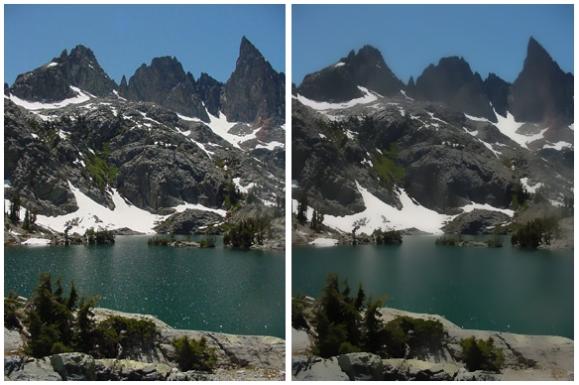

Вычитание заднего фона – часто используемый алгоритм для получение переднего плана изображения, то есть движущегося объекта.

Erosion (размытие) – одна из фундаментальных операций в обработке изображений. Основная идея размытия – исследование изображения с помощью заранее определенного ядра. Ядро само является изображением. Ядро накладывается на каждый пиксель изображения и затем вычисляется локальный минимум из всех пикселей под ядром.

Gaussian blur (размытие Гаусса) – фильтр для размытия изображения, который использует нормальное распределение для вычисления новых значений для цвета пикселей.

Threshold – способ обработки изображений, который применяется к черно-белым изображениям. Его суть состоит в том, что каждый пиксель сравнивается с порогом. Если пиксель больше порога то пиксель становится белым, иначе черным.